Список учебных пособий, информационно-цифровых ресурсов, используемых при реализации внеурочной деятельности.
- Интернет-урок.Ссылка на ресурс:http://www.interneturok.ru/
Вид ресурса: образовательная онлайн-школа, библиотека видеоуроков, конспектов, тестов, тренажеров, видеолекций. Самая крупная коллекция уроков от лучших преподавателей.
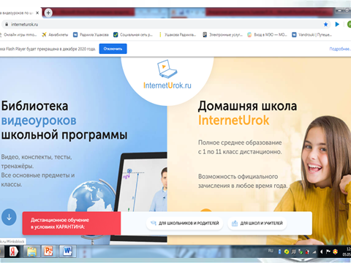

Материалы представлены по всем предметам школьной программы с 1 по 11 класс.
- Финансовая культура.
Ссылка на ресурс:https://fincult.info/
Вид ресурса: нформационно-просветительский ресурс, созданный Центральным банком Российской Федерации. Его цель — формирование финансовой культуры граждан. Сайт предназначен для широкой аудитории с разным уровнем знаний об экономике и разными финансовыми возможностями. В материалах сайта в простой доступной форме разбираются ситуации, с которыми может столкнуться каждый.
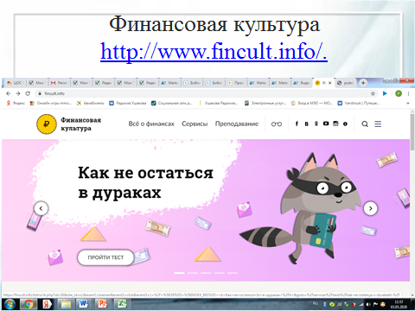

В разделе «Конкурсы и олимпиады» можно принять участие в конкурсах и олимпиадах по финансовой грамотности.

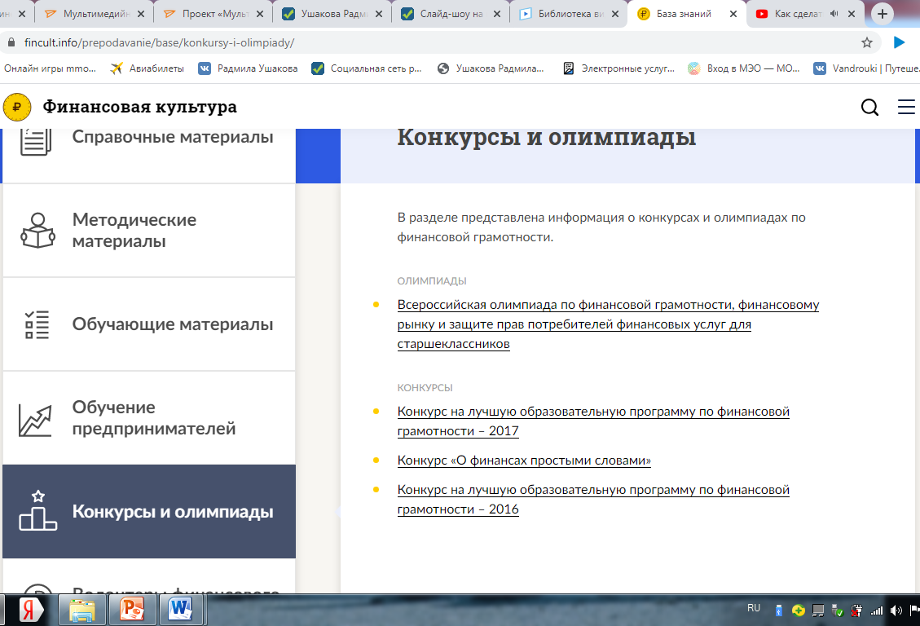

Использую данный ресурс для организации занятий внеурочной деятельности социального направления «Основы финансовой грамотности».

- Российская электронная школа (РЭШ)
Ссылка на ресурс: https://resh.edu.ru/subject/.
Вид ресурса: образовательная платформа. Это полный школьный курс уроков, информационно-образовательная среда, объединяющая ученика, учителя, родителя.

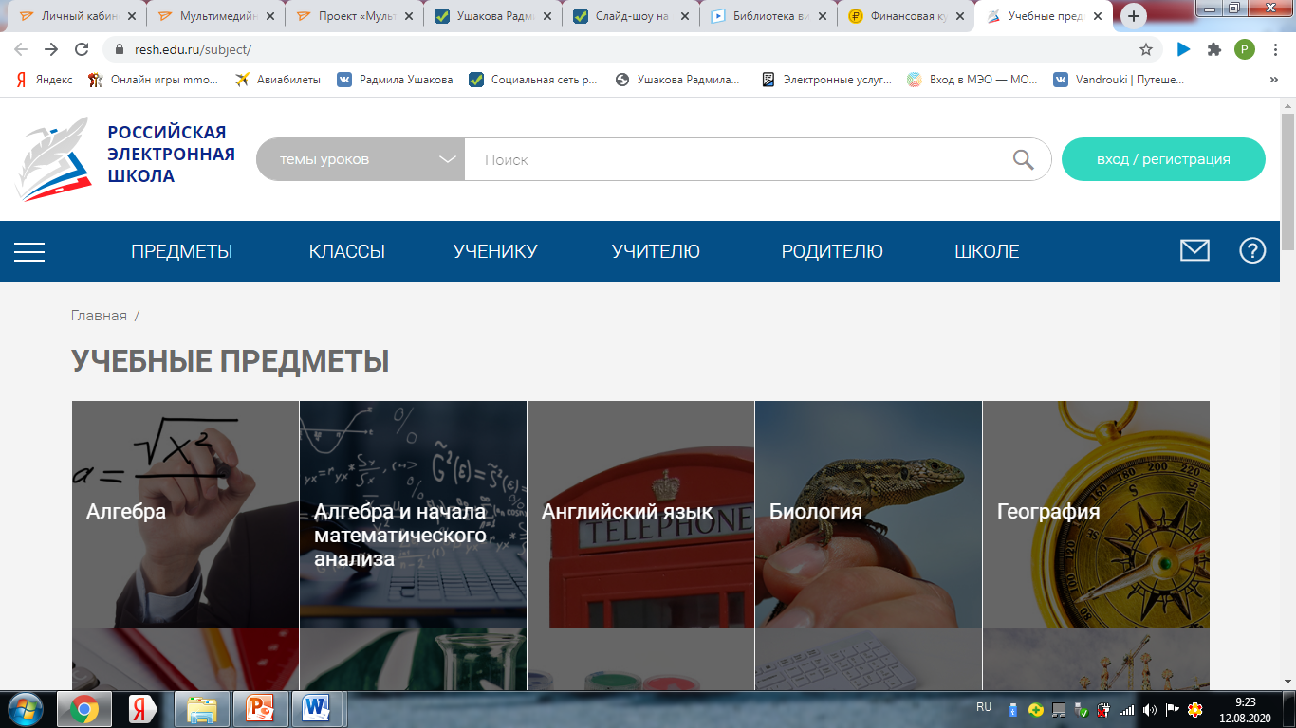

- Образовательный сайт «Дистанционное и электронное обучение».
Ссылка на ресурс: https://mosmetod.ru/sh404sef-custom-content/materialy-dlya-organizatsii-distantsionnogo-obucheniya.html
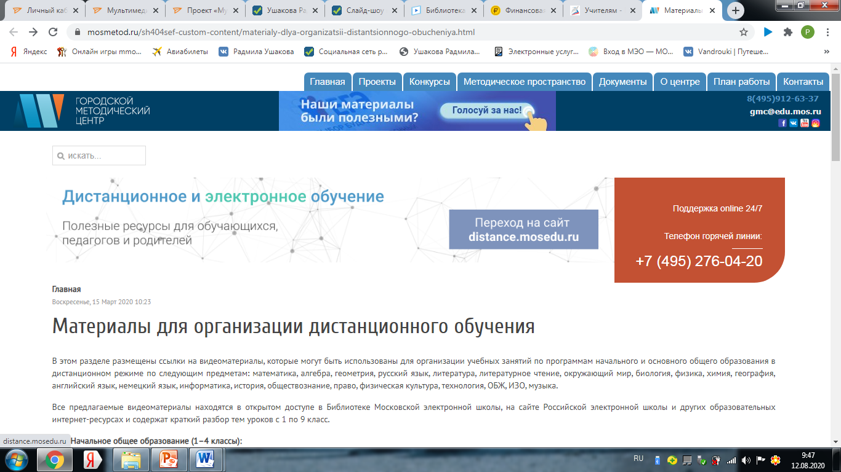

- CORE –адаптивная онлайн-платформа конструирования образовательных материалов и проверки знаний. Ссылка: https://coreapp.ai/ru.
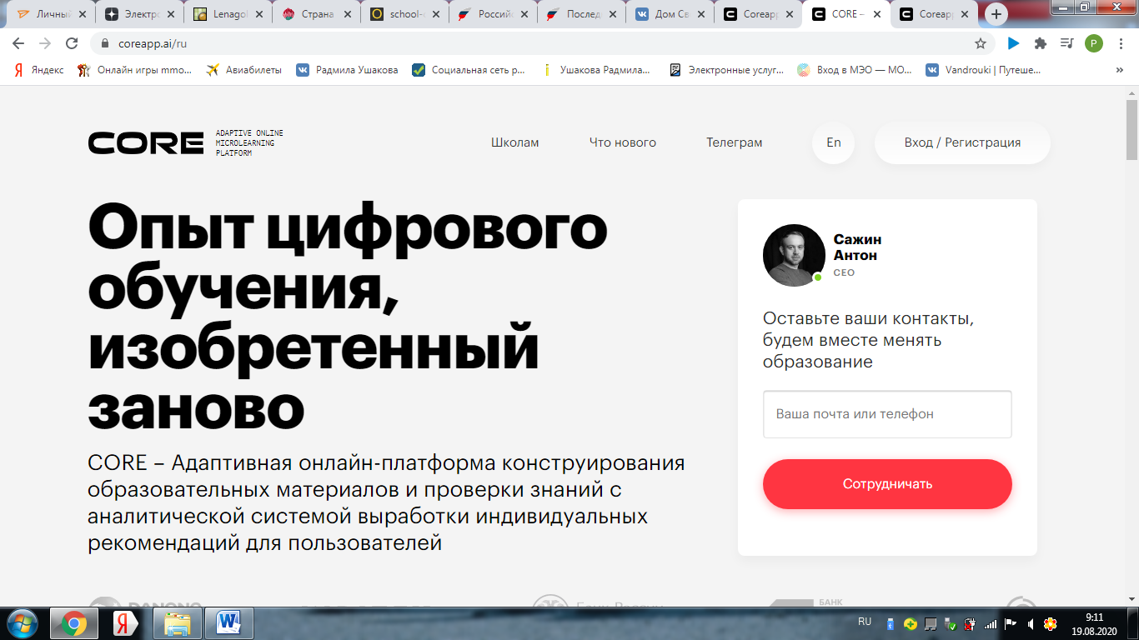

- РЕШУ ЕГЭ - образовательный портал для подготовки к экзаменам. Ссылка на ресурс: https://ege.sdamgia.ru/
Бесплатный, нужна регистрация для некоторых разделов.
Этот портал лучший для подготовки к ЕГЭ, ОГЭ, ВПР. Отличный ресурс, который позволяет комплексно решать многие проблемы, реально экономит время учителя.
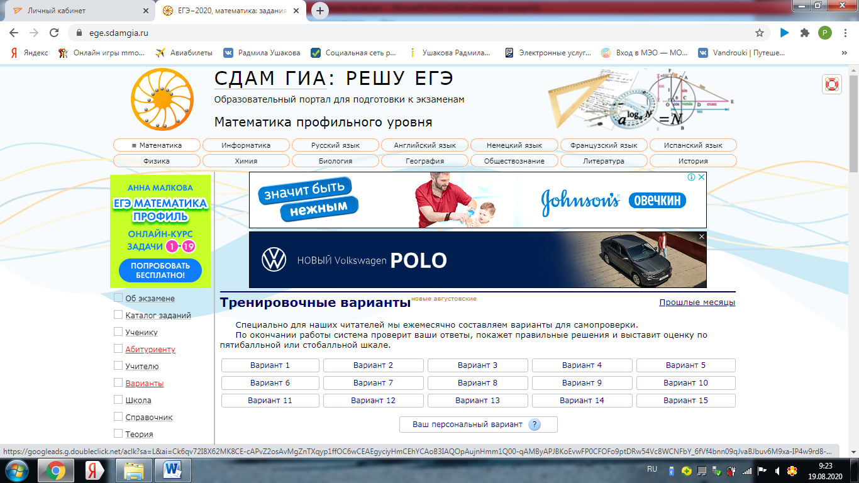

- «Мобильное Электронное Образование» (МЭО)https://mob-edu.ru/
безопасная цифровая образовательная платформа. Это единственный ресурс в России, позволяющий школам (с 1 по 11 класс) и детским садам (для детей 3 - 7 лет) перевести образовательный процесс в полном объеме в дистанционную форму.

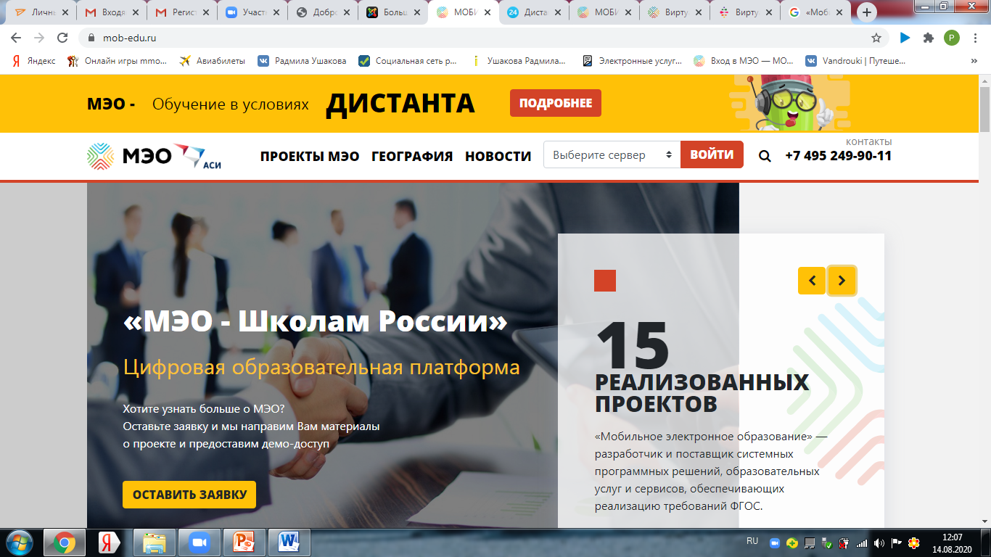

- «Образовариум» - цифровая школа.
Доступ к образовательным ресурсам осуществляется по следующим ссылкам:
https://ds.obr.nd.ru/ - цифровая школа «Образовариум».
https://products.obr.nd.ru/ - коллекция ресурсов «Образовариум».
https://obr.nd.ru/ - портал «Образовариум. Дистанционное образование для всех».
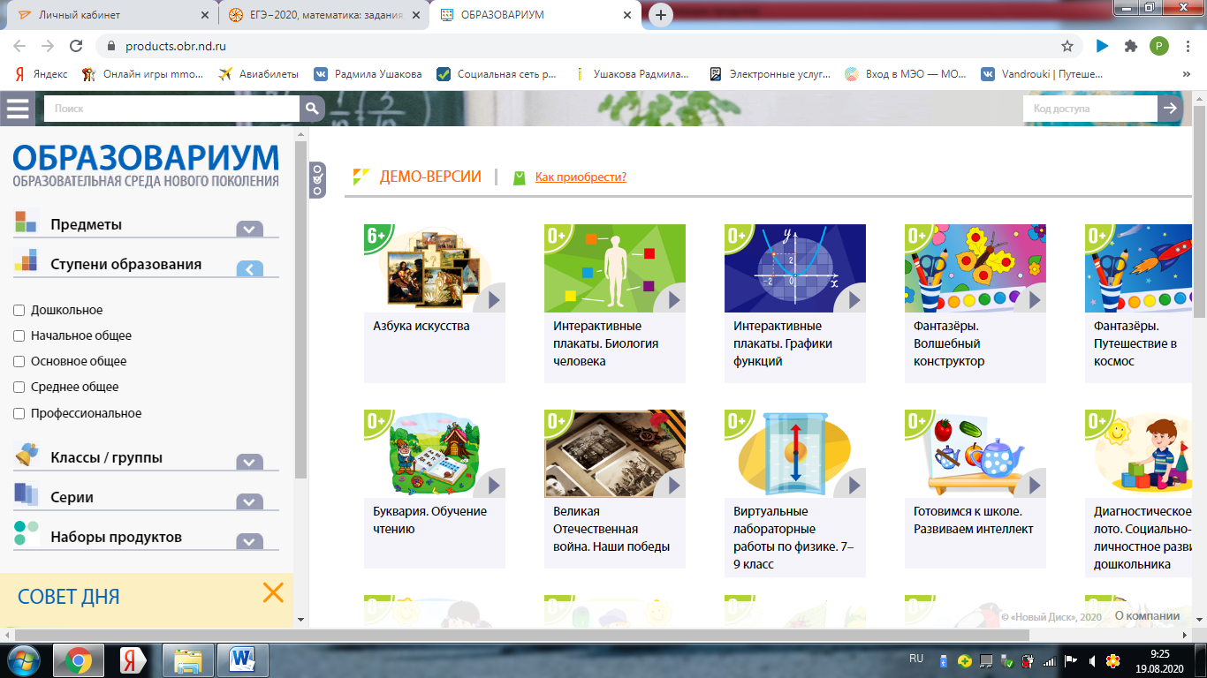

- Академия Хана. Ссылка: https://ru.khanacademy.org/
Про Академию Хана, наверное, слышали все, но не у всех доходили руки до этого сайта. О его посещении жалеть не придется.
Библиотека Академии Хана состоит из созданных экспертами уроков по математике, естественным наукам, истории и другим предметам. Все они бесплатны для учащихся и учителей.
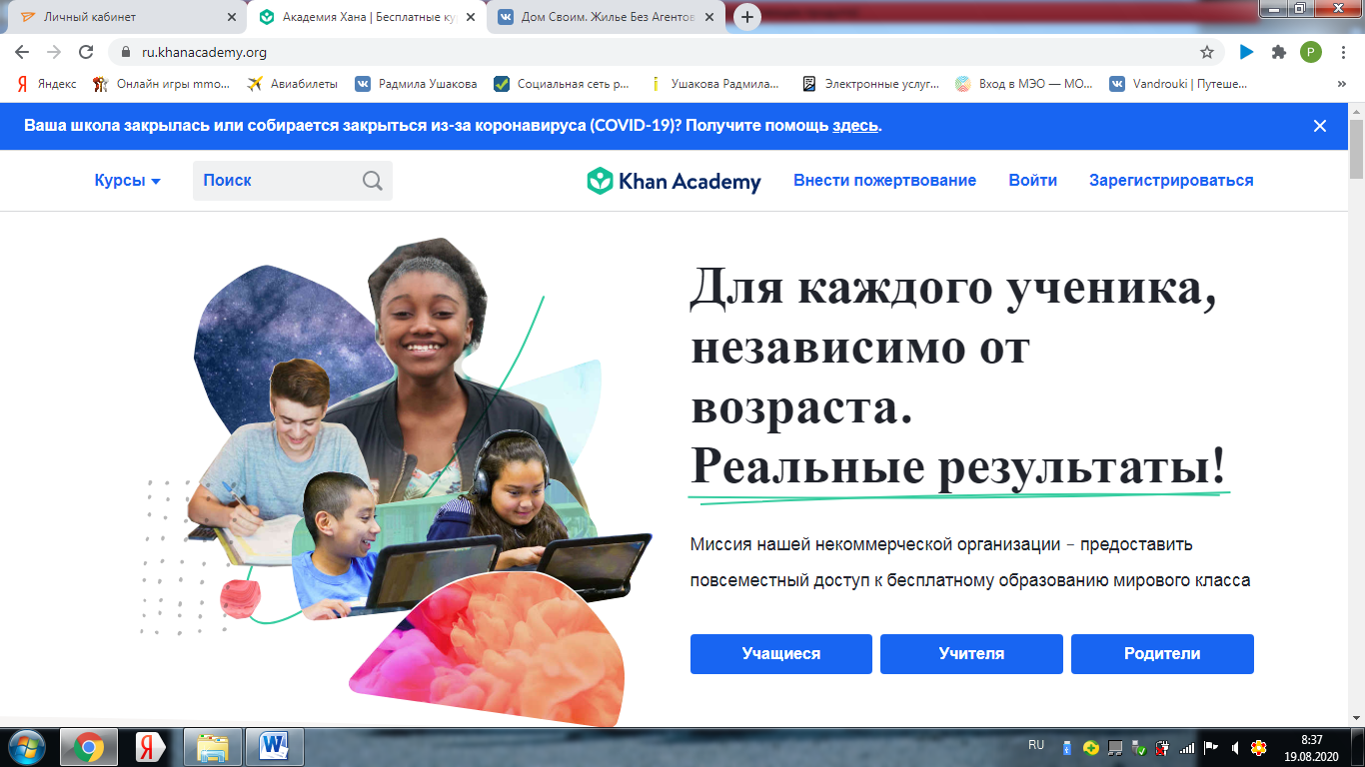
- Авторская графика LenaGold.
Ссылка на ресурс: http://www.lenagold.ru/. Это отличный ресурс для креативных учителей, которые готовы развивать творческие навыки у школьников. Тут можно легко найти иллюстрации, фото, клипарты и различные фоны для презентаций и раздаточных материалов. Бесплатно, без регистрации. Использую для подготовки и организации уроков по изобразительному искусству, технологиии занятий внеурочной деятельности.
